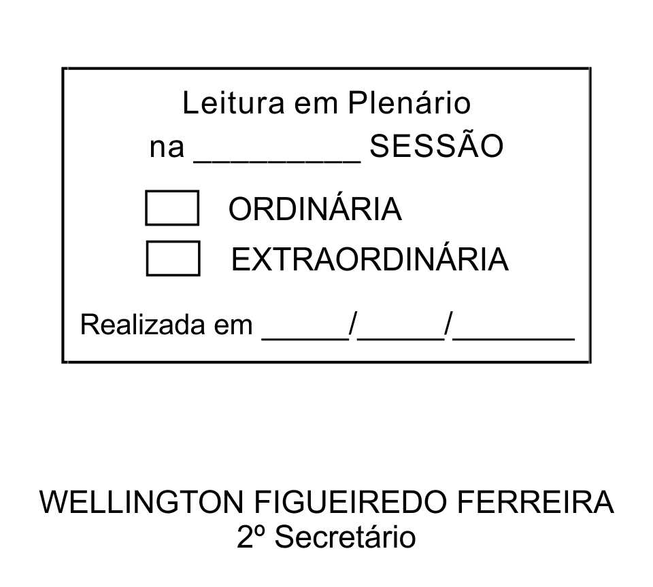
MOÇÃO Nº 13/2013

De Pesar pelo falecimento da estimada criança Gabrieli Aparecida Ferreira Almeida.

Excelentíssimo Senhor Presidente,

Faleceu em 14 de Janeiro de 2013, com 1 ano de idade, a estimada criança GABRIELI APARECIDA FERREIRA ALMEIDA.

Ninguém quer pensar na morte por ser difícil aceitá-la, entretanto, para aqueles que crêem em Cristo, que disse: “EU SOU A RESSURREIÇÃO E A VIDA”, esse momento é tão somente a passagem desta vida efêmera para a verdadeira vida, que é a vida eterna.

Posto isto, o Vereador ALACIR RAYSEL, solidariza-se com a família e REQUER ao Egrégio Plenário para que faça constar na Ata da presente Sessão, Moção de Pesar pelo falecimento da criança GABRIELI APARECIDA FERREIRA ALMEIDA.

Descanse em paz!

Que da presente seja dada ciência à família enlutada.

Sala das Sessões “Dr. Júlio Arantes de Freitas”, 16 de janeiro de 2013.

ALACIR RAYSEL
Vereador

PROTOCOLO Nº CETSR 16/01/2013 - 16:48:06 00418/2013

